Министерство образования и молодежной политики Чувашской Республики
ГОУ «Чувашский Республиканский институт образования»

Дистанционный конкурс
«Воспитание толерантности и правосознания: мое лучшее занятие»
Номинация «Сценарий внеклассного мероприятия»

Классный час «Мы - за толерантность!»

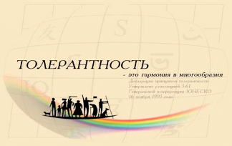

Автор
методической разработки -
учитель истории и
обществознания
МОУ «Хормалинская СОШ»
Тарасова Елена Михайловна

Адрес: 429706
Чувашская Республика
Ибресинский район
с. Хормалы
ул. Кирова, д.52
телефон: 89176730284
Электронный адрес:
Tarasova.elena72@yandex.ru
hormal2007@yandex.ru

с. Хормалы - 2011

Классный час: «Мы – за толерантность! »

Пояснительная записка.
Методическая разработка классного часа «Мы – за толерантность!» является массовым мероприятием, приуроченным к Международному дню толерантности, который отмечается 16 ноября и проводится в познавательно-игровой форме. Актуальность данной темы обусловлена многообразностью нашего мира, которую нужно молодому поколению принимать с позитивной точки зрения. В современном российском обществе идет процесс переосмысления и систематизации основополагающих ценностей, на государственном уровне осуществляется программа воспитания молодежи на основе толерантности, поэтому проведение такого классного часа имеет целенаправленное значение в воспитательном процессе школы.

Цель проводимого мероприятия:

Формировать у учащихся толерантность мышления, уважение к своим правам и правам других людей.
Задачи:
1. Углубить понимание значения термина “толерантность”;
2. Развивать позитивное мышление, навыки групповой работы, умение вести диалог и аргументировать свою позицию, находить компромиссные решения обсуждаемых проблем;
3. Сформировать представление о толерантном отношении в обществе.
Основные понятия:
толерантность, различия между людьми, терпение, компромисс, понимание, социальные и правовые нормы.

Метод проведения мероприятия:
Коллективное творческое дело (КТД) отдельных групп.
Классный час рассчитан на учащихся 10 -11 классов, а также родителей. Так как он приурочен к календарному дню, его целесообразно проводить накануне, в конце октября или после каникул в начале ноября.

Оборудование:
Компьютер с проектором, экран проекторный, листы с заданиями для тестирования родителей, ручки, маркеры или фломастеры, бумага для письменных ответов, половинки листов ватмана для изображения эмблем к Международному дню толерантности.

Оформление:
Плакат «16ноября - Международный день толерантности»;
Плакат с высказыванием « Жизнь в обществе невозможна без взаимных уступок. Д. Самуэл, английский писатель»;
Стенгазеты и коллажи.

Методические советы на подготовительный период:
К данному классному часу учащиеся готовятся за неделю, разделившись на несколько команд. Количество команд зависит от количества учеников в классе. Им даются задания: выпуск стенгазеты или коллажа о толерантности, придумать название команды, девиз и приветствие, связанные с темой классного часа. Каждая команда готовит по определенной теме выступление - презентацию, которую должны будут защищать на классном часе. Примерные темы:
- Отношения в семье;
- Отношение общества к инвалидам;
- Межнациональные отношения среди молодежи и отношение друг другу;
- Отношение к моде и к молодежным течениям (субкультурам).

-2-

Если в классе есть учащиеся, имеющие способности вести мероприятие, то создается инициативная группа. Классный руководитель только корректирует подготовку и проведение данного мероприятия. Приглашаются члены жюри, которыми могут быть учащиеся из другого класса, педагоги данной школы, а также родители.
В начале недели всем учащимся класса раздаются задания для проведения тестирования родителей по данной теме, по которой классный руководитель определяет отношение к детям в семье и методы их воспитания. (Приложение 1).
По результатам тестирования классный руководитель может вручить родителям благодарственные письма по толерантному воспитанию детей, которое осуществляется после проведения всех конкурсов классного часа. Приглашенные родители могут быть членами или болельщиками определенных команд.

План проведения классного часа.
- Вступительное слово классного руководителя, актуализация темы. (2 мин.)
- Представление и приветствие команд.(5 - 7мин.)
- Разминка (2 мин)
- Защита каждой командой своей презентации по выбранной теме. (15 - 20 мин.)
- Выполнение конкурсного задания «Правильный выбор» (3 мин)
- Выполнение конкурсного задания «Образ» (3-5 мин.)
- Выполнение творческого задания - создание символики к Международному дню толерантности. (5 мин.)
- Исполнение песни «Фестивальная» (2 мин.)
- Подведение итогов, награждение. ( 3 мин.)

Ход проведения классного часа:

На экране проецируется рисунок по теме толерантности, можно включить тихую спокойную мелодию, которое будет звучать при вступительном слове классного руководителя.

Вступительное слово классного руководителя:
Сегодня мы собрались провести классный час «Мы – за толерантность», который посвящен Международному дню толерантности. Во всем мире представление о том, что основы толерантного отношения друг к другу, без которого невозможно даже представить себе здоровое общество, закладываются через воспитание, культуру, гуманное отношение к старикам и инвалидам, животным и природе, давно уже стало аксиомой.
Участившиеся в последние годы акты насилия, терроризма, нетерпимости, обострили межрелигиозные, межнациональные и другие конфликты.
Люди все больше приходят к пониманию того, что бескомпромиссность и непримиримость должны уступить место более высоким ценностям – умению находить взаимоприемлемые решения, предотвращать назревающие конфликты мирным путем.
Что же такое толерантность?
В краткой философской энциклопедии это слово латинского происхождения “tolerantia” – терпение – терпимость к иного рода взглядам, нравам, привычкам.
Толерантность необходима по отношению к особенностям различных народов, наций и религий. Она является признаком уверенности в себе и сознания надежности.
16 ноября является Международным днем толерантности. Без формирования толерантности движение к цивилизованному обществу невозможно.
Давайте посмотрим, что означает это слово в переводе с разных языков. (На экране проецируется таблица) (Приложение 2)
Что еще примечательно, наше село всегда была центром духовного развития нашего поселения. Наш Хормалинский храм назван в честь Казанской Божией Матери. (На экран проецируется фотоснимок Хормалинского храма). В самые смутные и трудные времена наш храм не закрывался для сельчан. К сожалению, многие храмы нашего Ибресинского района в советский период истории нашей страны были закрыты, а ведь именно церковь всегда проповедовала терпимость, понимание ближнего, принятие другого каким он есть и милосердие. Если раньше центром духовного обогащения был храм, семья, то сегодня дети имеют возможность формировать и реализовать себя как личность на основе общечеловеческих ценностей в школе.
Таким образом, можно сказать, что в нашем поселении никогда дети не воспитывались на основе злобы, зависти, невежества, а всегда были традиции взаимоуважения и согласия. Значит, мы – за толерантность были и будем всегда.
/После выступления классного руководителя ведущий переходит к проведению конкурсных заданий/.
Ведущий: К сегодняшнему дню готовилось несколько команд, которые сейчас представятся.

Итак, приветствие команд.
/Команды выступают поочередно. Жюри оценивает соответствие выступления тематике, оригинальность представления и приветствия/.
Ведущий: Перед тем как начать основные конкурсы, проведем разминку, которая состоит из вопросов. (Приложение 3)
/ Вопросы и ответы проецируются на экран отдельными слайдами. Команды отвечают на вопросы без оценивания членами жюри. Другой вариант - вопросы разминки можно включить как конкурсное задание/.
Ведущий: Толерантность – это человеческая добродетель: искусство жить в мире разных людей и идей, способность иметь права и свободы, при этом, не нарушая прав и свобод других людей. В то же время, толерантность – это не уступка, снисхождение или потворство, а активная жизненная позиция на основе признания иного.
Сегодня команды в реальности покажут свою активную жизненную позицию под девизом «Мы – за толерантность» и представят нам презентации, где отразят толерантное отношение по определенным темам.
/Команды выступают по 5 -7 минут, отражая свое толерантное отношение к выбранной проблеме. Жюри оценивает оригинальность, эстетическое оформление слайдов, логичность, четкость выводов/.
Ведущий: Приступаем к следующему заданию «Правильный выбор». Командам нужно правильно соотнести 2 части предложения. (Приложение 4.)

/ Задание проецируется на экран, команды выполняют задание за 3 мин, письменно записав ответы на листе бумаги, затем сдают членам жюри. Правильное соотношение ведущий может огласить для зрителей. (Другой вариант - ответы команды демонстрируют табличками). Жюри проверяет ответы по заранее подготовленному ключу с ответами/.
Ведущий: Основой, фундаментом толерантности в самом широком понимании является индивидуальный уровень, так как эта индивидуальная добродетель содержит в себе все прочие аспекты бытия толерантности (цивилизационная, этническая, социальная формы). Каковы же черты толерантной личности?

Следующее испытание, лежащее на пути команд – выполнение задания «Образ».
/ Командам нужно написать десять слов-понятий, которые описывают черты толерантного человека. Все это нужно оформить на листе ватмана, чтобы потом продемонстрировать свою выполненную работу перед присутствующими. Время выполнения – 3 мин./.
Ведущий: Сегодня вы работаете сплоченно, дружно и уверенно добиваетесь результатов.
У вас сегодня здоровая конкуренция, вы учитесь выслушивать других, имеете право выбора, развиваете свою коммуникабельность на основе общения и это прекрасно! Сейчас у вас есть возможность проявить свои творческие способности.
Каждый праздник имеет свою символику.
Придумайте эмблему, которая могла бы стать символом Международного дня толерантности.
/Команды рисуют эмблему. Время выполнения 3 - 5 мин. Показывают эмблему и комментируют. Жюри оценивает оригинальность и связь с темой/.
Ведущий: До выступления жюри давайте все вместе споем песню «Фестивальная». /Включив караоке, либо играя на гитаре, если есть талантливые дети, все команды и, в том числе, зрители поют песню/.
Ведущий: Пришло время выступить жюри. Награды ждут победителей.
/ Жюри объявляют результаты проведенных конкурсов. Членам команды, набравшим больше всех количество баллов, выдаются дипломы /.

Методические советы организаторам данного классного часа:
Классный час желательно проводить накануне календарного дня. Еще за неделю можно провести просветительскую беседу по этой теме, сообщить задания по подготовке к классному часу. Можно включить и другие конкурсные задания по правовой тематике и проводить в форме КВНа, мотивировав это тем, что 8 ноября отмечается День КВНа. Однако слишком много конкурсов включать не желательно, так как дети могут устать от них. Здесь нужно учитывать особенности и возраст классного коллектива.
Чтобы родители вовлеклись в процесс проведения внеклассного мероприятия и понимали его тематику, им раздаются накануне проведения классного часа тесты, организатор может использовать другую форму привлечения родителей к мероприятию. А вот для приглашения родителей на классный час желательно оформить красочные пригласительные открытки. Это позволит формированию у родителей и детей позитивного отношения к классным делам, а также ощущения важности их присутствия на данном мероприятии.
Местом проведения может быть как учебный кабинет, так и актовый зал, в зависимости от количества участников и приглашенных родителей.

Методические советы на период ближайшего последействия:
Игру-викторину оценивает жюри, поэтому после проведения ведущим всех конкурсов, сразу же объявляется результат: какая команда победила, получив больше баллов, а какая получила приз за участие. Чтобы работа жюри была продуктивна и объективна, нужно предоставить членам жюри таблицу – экран с указыванием условий получения баллов за задания и ответами на вопросы конкурсов. (Приложение 5).
Также объявляются результаты тестирования родителей. Семье, в которой по результатам тестирования ведется толерантное воспитание, вручаются благодарственные письма.
В конце классного часа родители оставляют отзывы на данное мероприятие. Им раздаются памятки по правильному толерантному отношению к ребенку. (Приложение 6)
Для анализа классного часа руководитель может провести анкетирование среди учащихся класса. (Приложение 7).

.

Литература:

1. Декларация принципов толерантности. Утверждена резолюцией 5.61.Генеральной конференции ЮНЕСКО от 16 ноября 1995 г.

2.Гудошникова Н. “Не воздавать злом на зло”: важная человеческая добродетель. – Граждановедение. – 2002. – № 44.

3. Максимова М. Игры во взаимопонимание и терпимость: смогут ли они оградить наших детей от влияния экстремистов. – Директор школы. – 2002. – № 8.

4.Пастухова Е. Право быть непохожим на других: заметки о воспитании культуры межнационального взаимопонимания и терпимости. – Директор школы. – 2003. – № 5.

5.Соколова Э. Образование – путь к культуре мира и толерантности. – Народное образование. – 2002. – № 2.

6. Степанов П. Как воспитать толерантность? // Народное образование. 2001 № 9, 2002 № 1.

7. Родионов В.П., Ступицкая М.А., Кардашина О.В. Я и другие. Тренинг социальных навыков. Ярославль, Академия развития, 2001.

Приложение № 1.

Тест для родителей «Пытаетесь ли Вы понять своего ребенка?»

Из трех ответов на каждый вопрос выберите один.

1. Ребенок капризничает. Не ест суп, хотя всегда ел. Вы:
а) дадите ему другое блюдо;
б) разрешите выйти ему из-за стола;
в) не выпустите его из-за стола до тех пор, пока не съест все.

2. Ваш ребенок во дворе «круто» поссорился со сверстниками. Вы:
а) идете во двор и разбираетесь с детьми;
б) советуете ребенку самому уладить конфликт;
в) предлагаете остаться дома.

3. Ваш ребенок смотрит фильм, вместо того, чтобы делать уроки Вы:
а) начнете его ругать, кричать;
б) попытаетесь выяснить, почему он не делает уроки, возможно, сядете
рядом и разберете вместе с ним домашнее задание;
в) без слов выключите телевизор.

4. Ваш ребенок скрыл от Вас полученные двойки:
а) вы в гневе и за двойки, и за их сокрытие, запрещаете все, кроме уроков;
б) пытаетесь помочь исправить положение;
в) физически или как-нибудь иначе наказываете подростка.

5. Ваш сын (дочь) гораздо позже назначенного времени вернулся (ась) домой:
а) не выяснив причины, начинаете ругать;
б) обсудите случившееся, выясните, почему задержался и договоритесь,
что впредь опозданий не будет;
в) накажете.

Классный руководитель проводит анализ тестирования:
А – это тип авторитарного родителя, который мало доверяет своему ребенку, мало понимает его потребности.
Б – это тип родителя, признающего право ребенка на личный опыт, даже ошибки, и пытающегося научить его отвечать за себя и свои поступки.
В – тип родителя, не пытающегося понять ребенка, основным его методом воспитания является порицание и наказание.
У кого по результатам тестирования тип Б, то таким родителям можно выдать благодарственное письмо, с основанием правильного воспитания ребенка.
Приложение № 2.
Что означает слово толерантность в переводе с разных языков.

Язык | Перевод на русский язык
английский | Готовность и способность без протеста воспринимать личность или вещь
французский | Уважение свободы другого, его образа мысли, поведения, политических и религиозных взглядов
китайский | Проявление великодушия в отношении других
арабский | Прощение, снисхождение, мягкость, сострадание, благосклонность, терпение, расположенность к другим
Персидский | Терпение, терпимость, выносливость, готовность к примирению

Приложение № 3.
Вопросы для разминки.

1. «Толерантность – это то, что делает возможным достижение мира и ведет от культуры войны к культуре мира» - так говорится в Декларации принципов толерантности.
Кем и когда была принята данная Декларация?

2. Какой год был объявлен ЮНЕСКО годом толерантности?

3.При каком президенте в России разработана программа «Воспитание молодого поколения в духе толерантности»?

4. Какой термин заключен в словах - умение видеть другого изнутри, способность взглянуть на его мир одновременно с двух точек зрения: своей собственной и его?

5. Каким определением можно выразить соглашение на основе взаимных уступок?

Вопросы можно оформить в слайдовом варианте, где анимацией можно заложить и правильный ответ.
Ответы: 1. Генеральной Конференцией ЮНЕСКО в 1995г.
2. 2003г.
3. В.В.Путиным
4.понимание
5. компромисс

Приложение № 4

Задание «Правильный выбор»
на соотнесение 2 частей предложения.

1.Если вас постоянно критиковать, | А) то вы учитесь принимать других.
2.Если вы растете в терпимости, | Б) то вы учитесь быть справедливым.
3.Если вы растете в честности, | В) то вы учитесь верить в себя.
4.Если вы живет в понимании и дружелюбии, | Г) то вы учитесь агрессивности.
5.Если вы живете во вражде, | Д) то вы находите любовь в этом мире.
6.Если вас подбадривают и хвалят, | Е) то вы учитесь ненавидеть.

Приложение №5

Таблица - экран
подсчитывания баллов по конкурсным заданиям
классного часа « Мы – за толерантность!».
№  п/п | Название  конкурсов | Критерии  оценивания | Названия команд участников
1 | Приветствие | Выступление  не больше 2 мин.  (Макс. оценка-5б.)  Оценивается оригинальность, связь названия команды и девиза с темой классного часа.
2 | Разминка | Не оценивается
3 | Выступление команд с презентациями | Выступление не более 5 мин. (макс. оценка-5б.)  Оценивается содержательность, красочность оформления, четкость выводов
4 | Задание «Правильный выбор» задание на соответствие 2 частей предложения | Правильные ответы: (макс. оценка-6б.)  Ответы:1-Е; 2-А; 3-Б; 4-Д; 5-Г; 6-В.
5 | Задание «Образ» написать черты толерантного человека | Время на задание 3 мин.  Возможные правильные ответы: (по 1б.)  - терпение  - умение владеть собой  - доверие  - чуткость  - способность к сопереживанию  - снисходительность  - расположение к другим  - чувство юмора  - терпимость к различиям  - доброжелательность  - гуманизм  - любознательность  - умение слушать  - несклонность осуждать других  - альтруизм
7 | Создание эмблемы | Оригинальность, точное объяснение символических рисунков ( макс. оценка – 5 б.)

Приложение №6

Памятка для родителей.
Основные правила толерантного воспитания ребенка.
1. Учитесь слушать и слышать своего ребенка.
2. Постарайтесь сделать так, чтобы только вы снимали его эмоциональное
напряжение.
3. Не запрещайте детям выражать отрицательные эмоции.
4. Умейте принять и любить его таким, каков он есть.
5. Повиновение, послушание и исполнительность будут там, где они предъявляются разумно.
В этом случае в ребёнке будут черты толерантной личности:
- терпение
- умение владеть собой
- доверие
- чуткость
- способность к сопереживанию
- снисходительность
- расположение к другим
- чувство юмора
- терпимость к различиям
- доброжелательность
- гуманизм
- любознательность
- умение слушать
- несклонность осуждать других
- альтруизм
Хотелось бы, чтобы в вашей семье всегда царила доброта, уважение, взаимопонимание, не было бы ни ссор, ни ругани. А что же для этого нужно?
Китайская притча «Ладная семья»
Жила-была на свете семья. Она была не простая. Более 100 человек насчитывалось в этой семье. И занимала она целое село. Так и жили всей семьей и всем селом. Вы скажете: ну и что, мало ли больших семейств на свете. Но дело в том, что семья была особая – мир и лад царили в той семье и, стало быть, на селе. Ни ссор, ни ругани, ни, Боже упаси, драк и раздоров. Дошел слух об этой семье до самого владыки страны. И он решил проверить, правду ли молвят люди. Прибыл он в село, и душа его возрадовалась: кругом чистота, красота, достаток и мир. Хорошо детям, спокойно старикам. Удивился владыка. Решил узнать, как жители села добились такого лада, пришел к главе семьи; расскажи, мол, как ты добиваешься такого согласия и мира в твоей семье. Тот взял лист бумаги и стал что-то писать, писал долго – видно, не очень силен был в грамоте. Затем передал лист владыке. Тот взял бумагу и стал разбирать каракули старика. Разобрал с трудом и удивился. Три слова были начертаны на бумаге:
любовь;
прощение;
терпение.
И в конце листа: сто раз любовь, сто раз прощение, сто раз терпение. Прочел владыка и спросил:
- И все?
- Да, - ответил старик, - это и есть основа жизни всякой хорошей семьи.
И, подумав, добавил:
- И мира тоже.

Приложение №7

Анкета – опрос учащихся
по игре викторине «Мы – за толерантность!»

1. Класс-

2. Пол (подчеркнуть) муж жен

3. Понравилась ли тебе игра- викторина «Мы – за толерантность!»?

Если да, то почему?

Если нет, то почему?

4. Узнали ли вы что – нибудь новое из игры-викторины?

6. Помогла ли тебе игра научиться работать в команде?

7. Был ли ты рад присутствию родителей?

8. Хотелось бы тебе, чтобы в классе проводились такие познавательно- развлекательные мероприятия?

Спасибо, что отвечали честно!

Приложение №8

Фотоснимки и рисунки

по теме «Мы – за толерантность!»

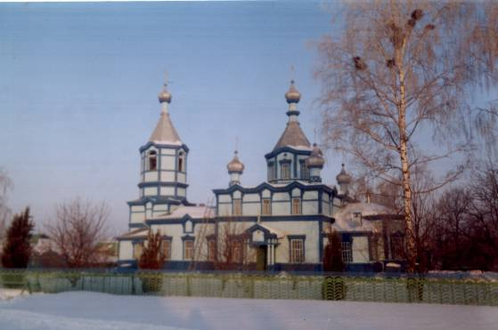

Фотоснимок Хормалинского храма Казанской Божьей Матери.



Мы такие разные, а мир у нас один!
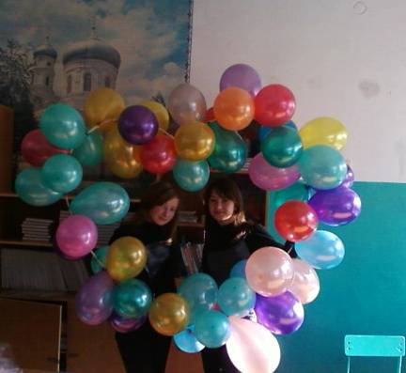

Принимай своим сердцем этот мир в ее разнообразии!

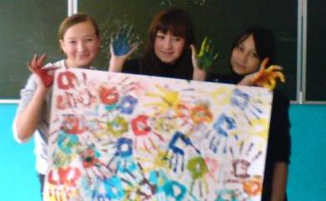

А мы такие разные! ( оформление коллажа).
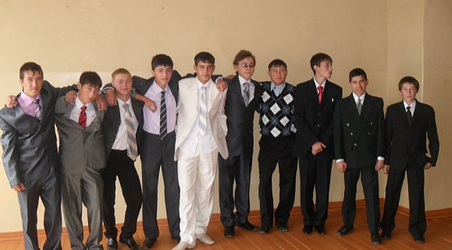

Мы готовы своим выступлением удивить всех!

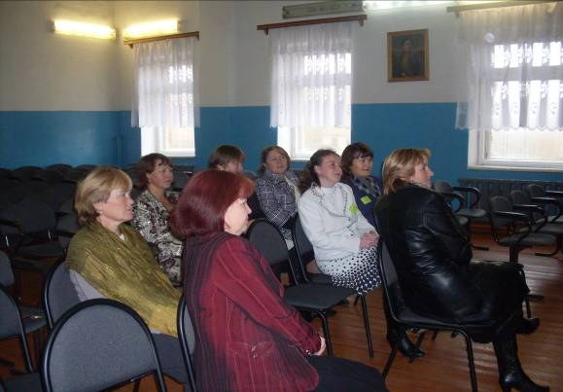

Родители и учителя готовы посмотреть выступления команд.



Ведущая начинает конкурсы.

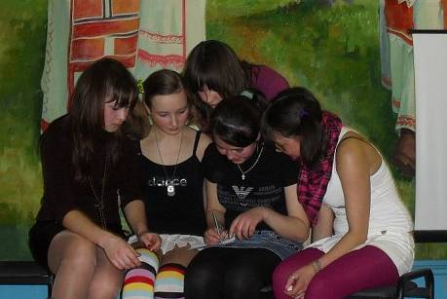

Конкурсы начались.

